Załącznik nr 3
do umowy nr ……………………………………
z dnia …………………………………..

Wzory do załącznika nr 1 do UMOWY
- Wzór nr 1 – Rogal

Półksiężyc o promieniach:
- zewnętrzny: 40 cm,
- wewnętrzny: 23 cm.

- Wzór nr 2 – Nogawice (typ worka)
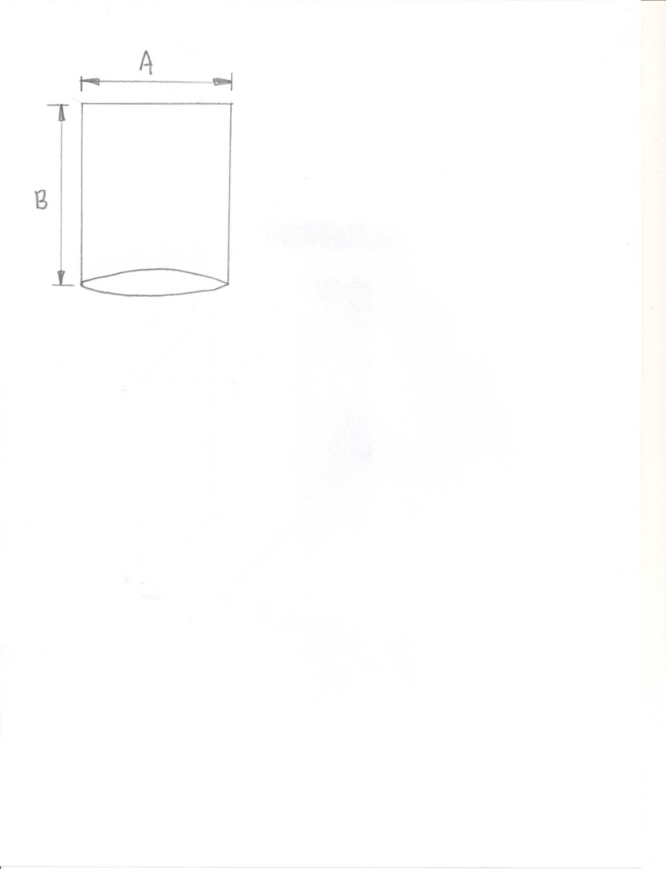
A- 78 cm
B- 90 cm

